新闻数据库设计

总体结构
新建表12个
news_user_search_log
news_user_look_log
news_user_favorite
news_word
news_stop_word
news_my_plate
new_column
news_group_contact
news_column_group
new_column_type
news_pic(新增)
news_label(新增)
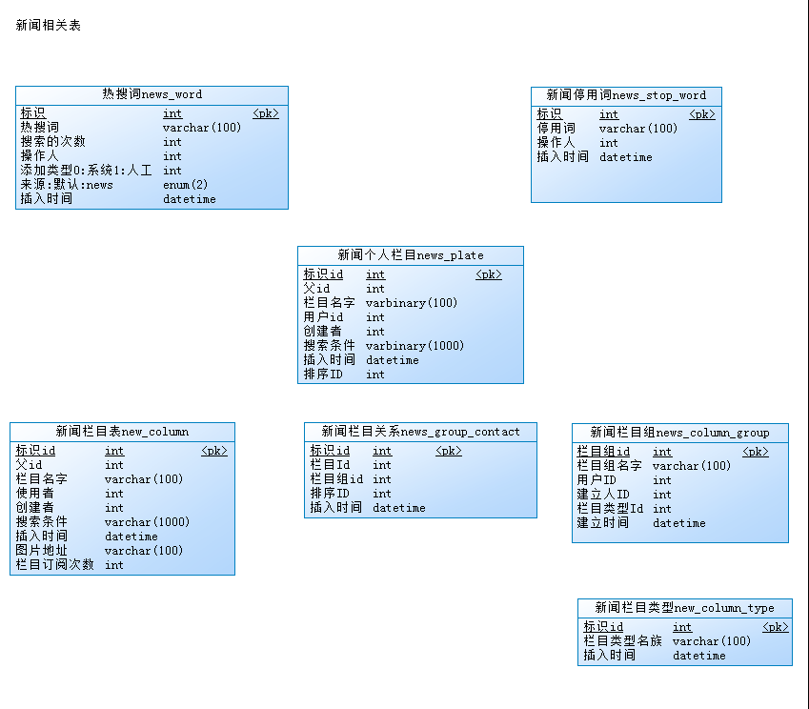
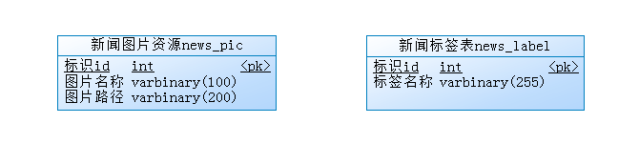

- 搜索的词语要判断停用词，没有才能加入热搜词
- 热搜词表：添加类型字段，1:代表管理员在后台添加的，排序的时候，优先排在前面，所以先按照添加类型排，再按照搜索的次数排。
- 新闻栏目按照文档栏目构建，没有什么变化。
- 新闻栏目表，增加订阅次数，按照订阅次数多的显示。
- 新闻栏目类型表，会默认一个“系统栏目”类型，然后添加，对应的栏目组，然后给栏目组，增加栏目。
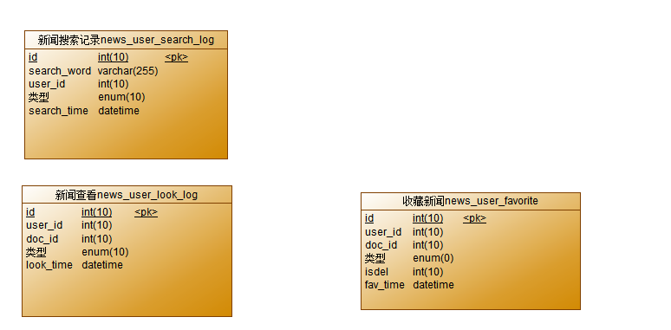
- 新增搜索记录，和产看记录，收藏新闻
- 新增类型字段，暂时没用，默认news

人员安排：
任瑞强：前台栏目管理。
刘磊:推荐和首页新闻显示。
杨振兴：负责后台
梁杨桃： 总体负责安排,其他人员由杨桃分工。

代码位置
com.web.view.controller.NewsViewController
com.web.view.service.NewsViewService

